## Univerzitet u Beogradu – Elektrotehnički fakultet



## Katedra za elektroniku

## Digitalna obrada signala (13E043DOS)

# Prvi domaći zadatak - izveštaj -

### Rok za predaju: 16.12.2019.

**Student:**

**Radovan Živković 2013/0629**

## Deo 1 Odabiranje, frekvencijska analiza signala, prozorske funkcije i preklapanje u spektru

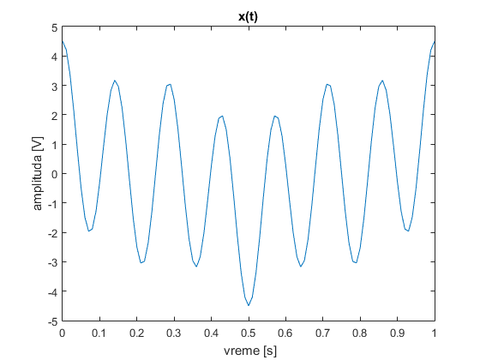

*Slika 1.1 – Vremenski dijagram signala*

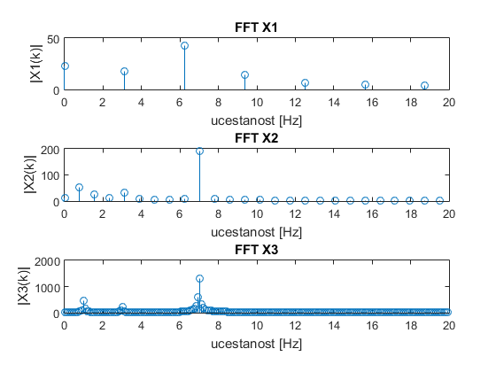

*Slika 1.2 – Spektar diskretizovanog signala u* , i  *tačaka*

**Dominantne učestanosti u spektrima signala su:**

**za**  _6.25______________________

**za** _7.0313__0.78125__3.125_____

**za** _7.0313__0.97656__3.0273____

**Upisati greške određivanja učestanosti i obrazložiti zašto se dobijaju baš ovi rezultati.**

**greška za**  _NaN________________________________

**greška za** _0.03125_____-0.21875_______0.125______RMS greške: 0.1466

**greška za** _0.03125_____-0.023438______0.027344___RMS greške: 0.0275

Rezolucija odabiranja kojom je dobijen signal **x1** izazvala je da se u spektru pojavi samo jedna komponenta, na najvišoj učestanosti, i to sa velikom greškom. Ovaj broj tačaka nije dovoljan da bi se verno prikazao signal **x(t)**. Sa povećanjem broja tačaka spektar semplovanih signala je sve sličniji spektru analognog signala a relativna greška se smanjuje. Veća rezolucija frekvencije izaziva pojavu dodatnih komponenti koje se nalaze oko glavnih. Broj tačaka *fft-a* jednak je duzini odgovarajućeg niza i time je izbegnuto dodavanje nula za neke veće vrednosti koje bi povećalo pojavu novih sporednih komponenti.

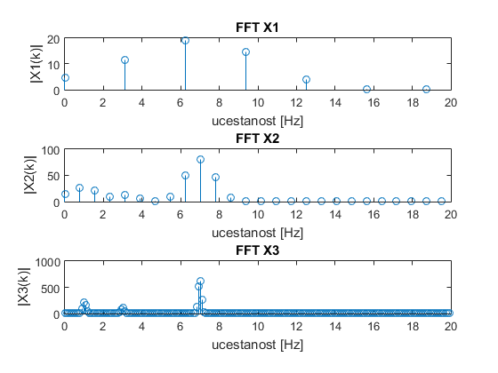

*Slika 1.3 – Spektar diskretizovanog signala u* , i  *tačaka kada su odbirci pomnoženi Blackman-ovom prozorskom funkcijom*

**Dominantne učestanosti u spektrima signala su:**

**za**  _6.25______________________

**za** _7.0313__0.78125__3.125_____

**za** _7.0313__0.97656__3.0273____

**Upisati greške određivanja učestanosti i obrazložiti zašto se dobijaju baš ovi rezultati.**

_Greške su nepromenjene u odnosu na prethodnu tačku. Razlog tome stoji u prirodi ove konkretne primene prozorkih f-ja. Sve komponente koje se nalaze u spektru našeg signala se nalaze u prvoj petini opsega frekvencija a taj deo pada pod prvi(osnovni) luk većine prozorskih funkcija. Njihov uticaj na konkretan primer je da zapravo ‘razliju’ najjače komponente po susednim ali u isto vreme da joj zadrže svojstvo lokalno najveće komponente. Stoga se greška dominante učestanosti ne smanjuje.

**Da li se korišćenjem neke druge prozorske funkcije mogu popraviti rezultati i zašto?**

_Korišćenjem neke prozorske funkcije koja ima uži prvi(osnovni) luk bi se mogli postići bolji rezultati.

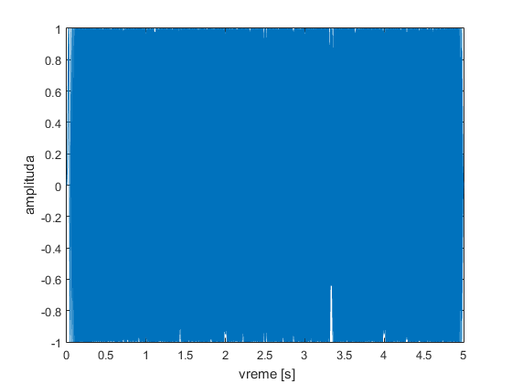

*Slika 1.4 – Vremenski dijagram chirp signala*

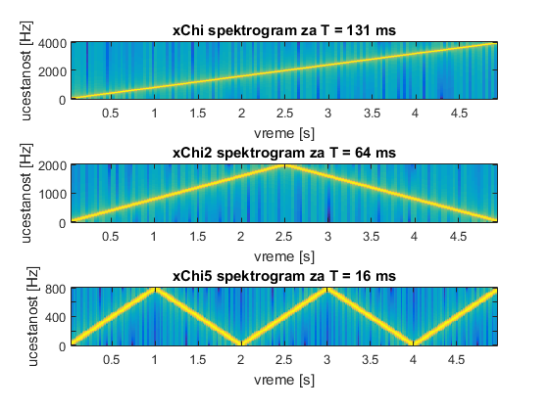

*Slika 1.5 – Spektrogrami chirp signala i njegovih decimiranih verzija, i*

**Odgovori na tačku 8:**

_Decimacijom signala xChirp dolazi do smanjenja učestanosti odabiranja sa faktorom koraka decimacije. Spektar originalnog signala se skuplja, komponente koje su se nalazile oko k*fs, k ceo broj, približavaju se jedna drugoj i dolazi do preklapanja. Posledica ovog fenomena kod našeg signala je to što se linearna karakteristika učestanosti prelomi u onoliko delova koliko iznosi korak decimacije. Kod signala xChi2, konkretno, učestanost duplo brže stiže do fs/2 i zatim pada do 0 zbog komponenti koje su se preklopile.

## Deo 2 Implementacija konvolucije dugačkog signala sa kratkim impulsnim

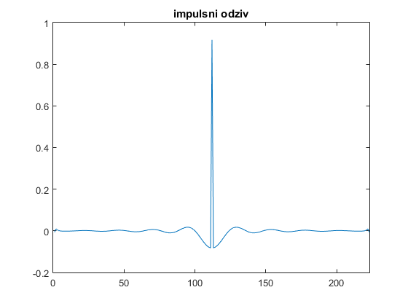

*Slika 2.1 – Impulsni odziv sistema*

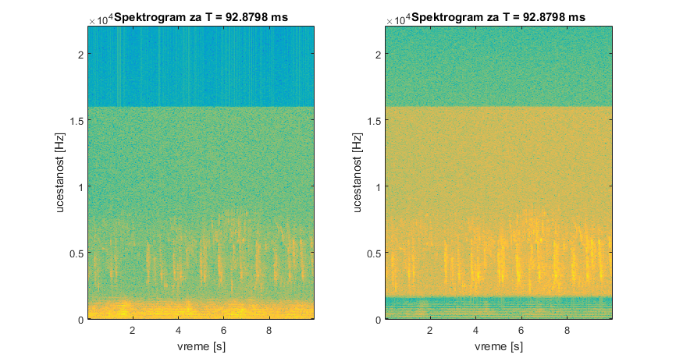

*Slika 2.2 – Spektrogrami ulaznog i izlaznog signala*

**Odgovori za tačke 3. i 4:**

_Filter koji odgovara datom impulsnom odzivu pripada kategoriji BandPass filtera, propusni opseg je, procenjeno, 2kHz-16kHz. Ostale komponente su potisnute i time je izbačen zvuk aviona koji se nalazi u delu učestanosti < 2kHz.

_Pojačavanjem signala veći je uticaj svih komponenti signala (i šum i korisni deo), povećava se odnos šum/korisni_signal i time se izaziva degradacija kvaliteta zvučnog signala. Takođe, izlazni audio uređaj često upada u zasićenje pri visokim vrednostima signala što izaziva dodatno smanjenje subjektivne ocene kvaliteta zvuka.

## Deo 3 Određivanje daljine objekata iz signala sonara

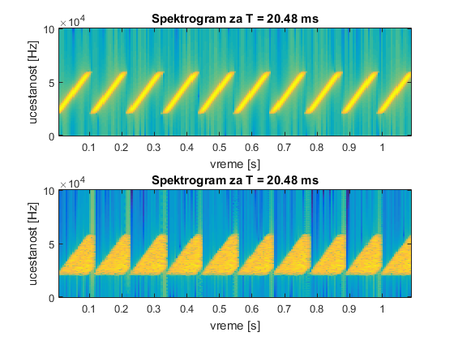

*Slika 3.1 – Spektrogram dela poslatog signala trajanja 1,1 s i dela primeljnog signala istog trajanja (na jednoj slici i dve podslike)*

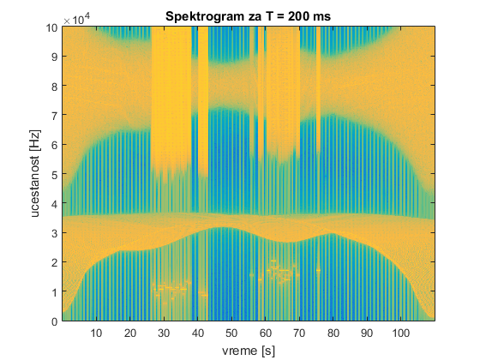

*Slika 3.2 – Spektrogram proizvoda poslatog i primljenog signala trajanja pre filtriranja*

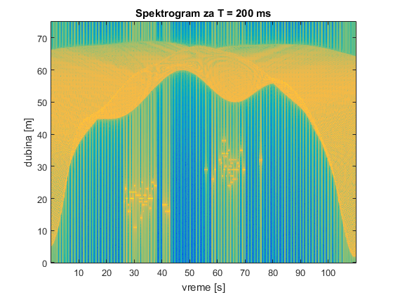

*Slika 3.3 – Spektrogram proizvoda poslatog i primljenog signala trajanja posle filtriranja*

**Odgovori za tačku 3:**

_U dodatku, deo 2, nalazi se dodatna ‘infographic’ slika na kojoj su označeni pojmovi čija se kvantitativna vrednost ocenjuje u ovoj tački.

_Procenjena najveća dubina jezera: 60m

_Jato No1.: Detektovano između vremenskih trenutaka t1=27s i t2=38s. Procenjen broj riba je 25kom. Jato se nalazi na dubini 10-26m.

_Jato No2.: Detektovano između vremenskih trenutaka t1=55s i t2=71s. Procenjen broj riba je 30kom. Jato se nalazi na dubini 24-39m.

_Krupne/brze ribe No1.: Pojavljuju se oko trenutka t=41s, brojnost procenjena na 2kom. Nalaze se na dubini od 17m.

_ Krupne/brze ribe No2.: Pojavljuju se oko trenutka t=76s, brojnost procenjena na 1kom. Nalaze se na dubini od 31m.

## Dodatni komentari

1. **Komentar za deo1_2 (tačke 9. i 10.)**

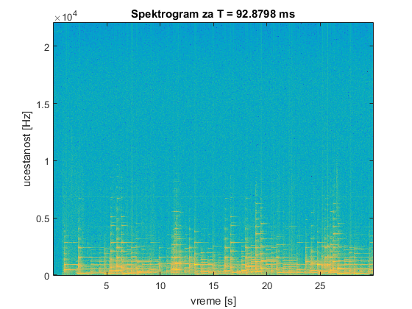

*Slika dodatak1.1 – Spektrogram ulaznog signala chopin.wav*

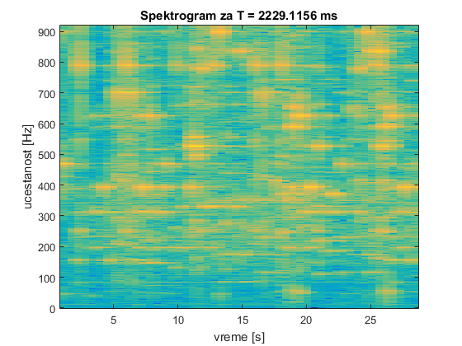

*Slika dodatak1.2 – Spektrogram degradiranog signala*

Procenjena je minimalna učestanost odabiranja od 3.5kHz.

Do degradacije dolazi zato što smanjili frekvenciju odabiranja tako da komponente koje se nalaze na višim učestanostima nisu odabrane, a prelivaju u komponente koje se nalaze ispod učestanosti odabiranja i time degradiju kvalitet zvuka. Degradirani signal je deciminaran sa korakom 24 jer za tu vrednost dolazi do značajne promene kvaliteta zvuka.

1. **Komentar za deo1_2 (tačke 9. i 10.)**

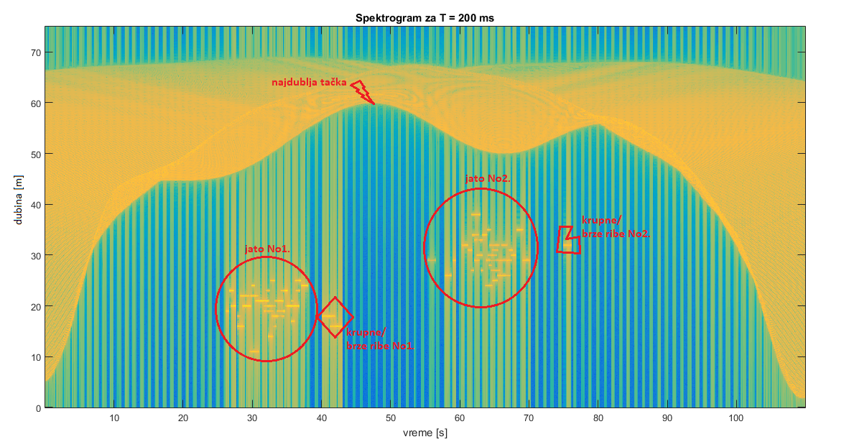

*Slika dodatak2.1 – Jezero infographic*

Izvršena je podela pronađenih objekata prema lokaciji. Postoje objekti koji se čiji odziv u vremenskom domenu traje nešto duže, ovo može da svedoči o veličini datih objekata ili o tome da su se u trenutku posmatranja kretali sa vektorom pravca koji je približan onom od brodića gde se nalazi sonar. Još jedna moguća interpretacija je da se radi o objektima koji se nalaze na relativno maloj udaljenosti. Ovaj pristup je uzet prilikom analize broja riba u celinama *jato No1.* i *jato No2.* obzirom da ribe sličnih veličina (čitaj iste vrste) grupišu u jata. Kod analize grupa *krupne/brze ribe No1.* i *No2.* koristio sam se prvom interpertacijom.

1. **Generalni komentar**

Domaći zadatak je jako lepo koncipiran, povezanost delova 1_2. i 2. sa delom 3. pomaže da se bolje razume svaki od fenomena koje ispitujemo. Sjajno je urađeno predstavljanje novih pojmova vezanih za chirp signale i njihova primena kod sonara. Jako korisno i zanimljivo!

P.S.: Infografika jezera koju sam dodao u mom izveštaju sadrži notu lucidnosti koja je dodata bez ikakve loše namere.